**中医医术确有专长人员医师**

**资格考核报名管理系统介绍**

安徽省卫生健康委信息中心



目录

**角色与流程**

**注册与登录**

**考生报名**

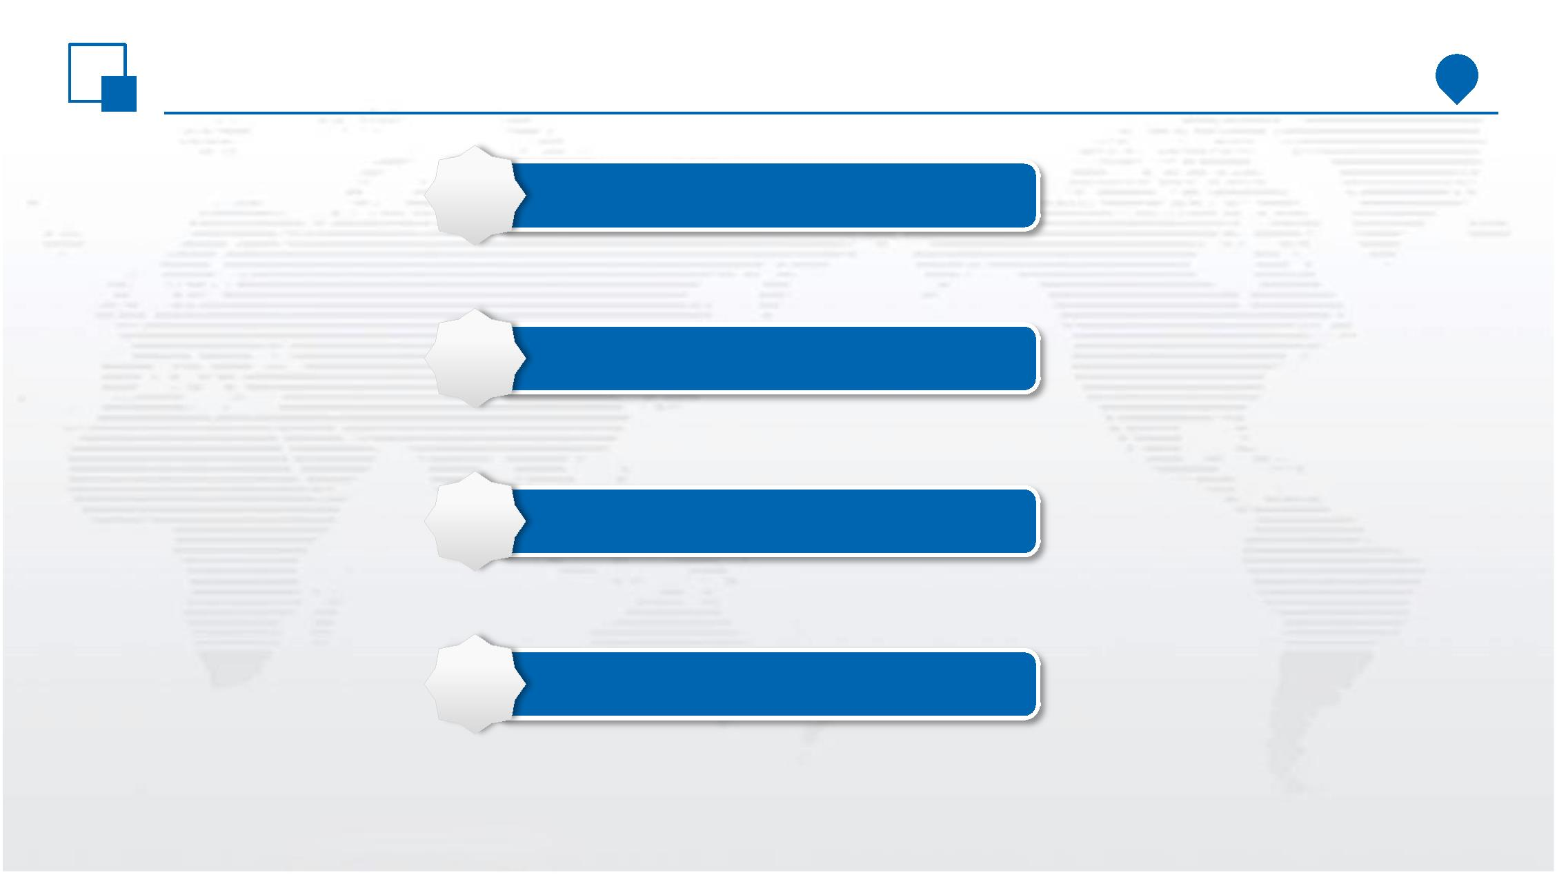

角色说明

⚫考生用户



报名流程

考生注册

市级复审

现场确认

提交

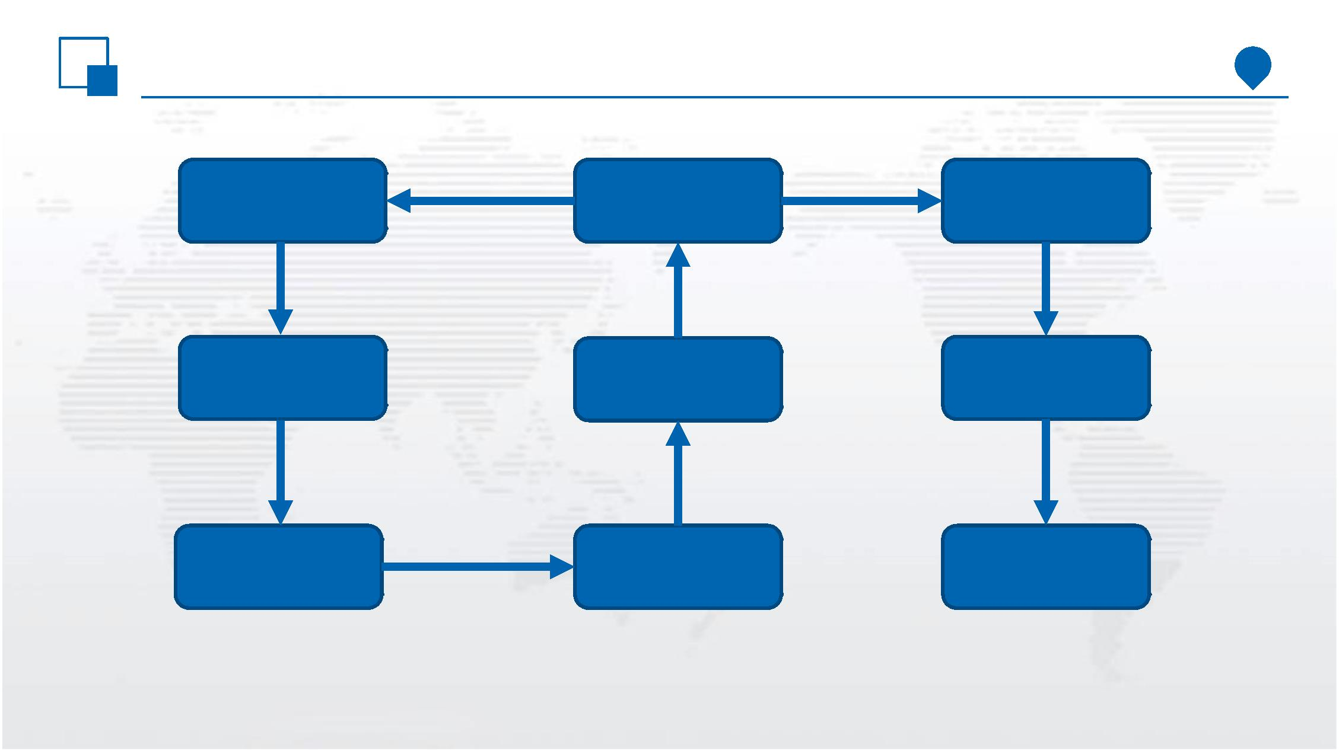

考生注册

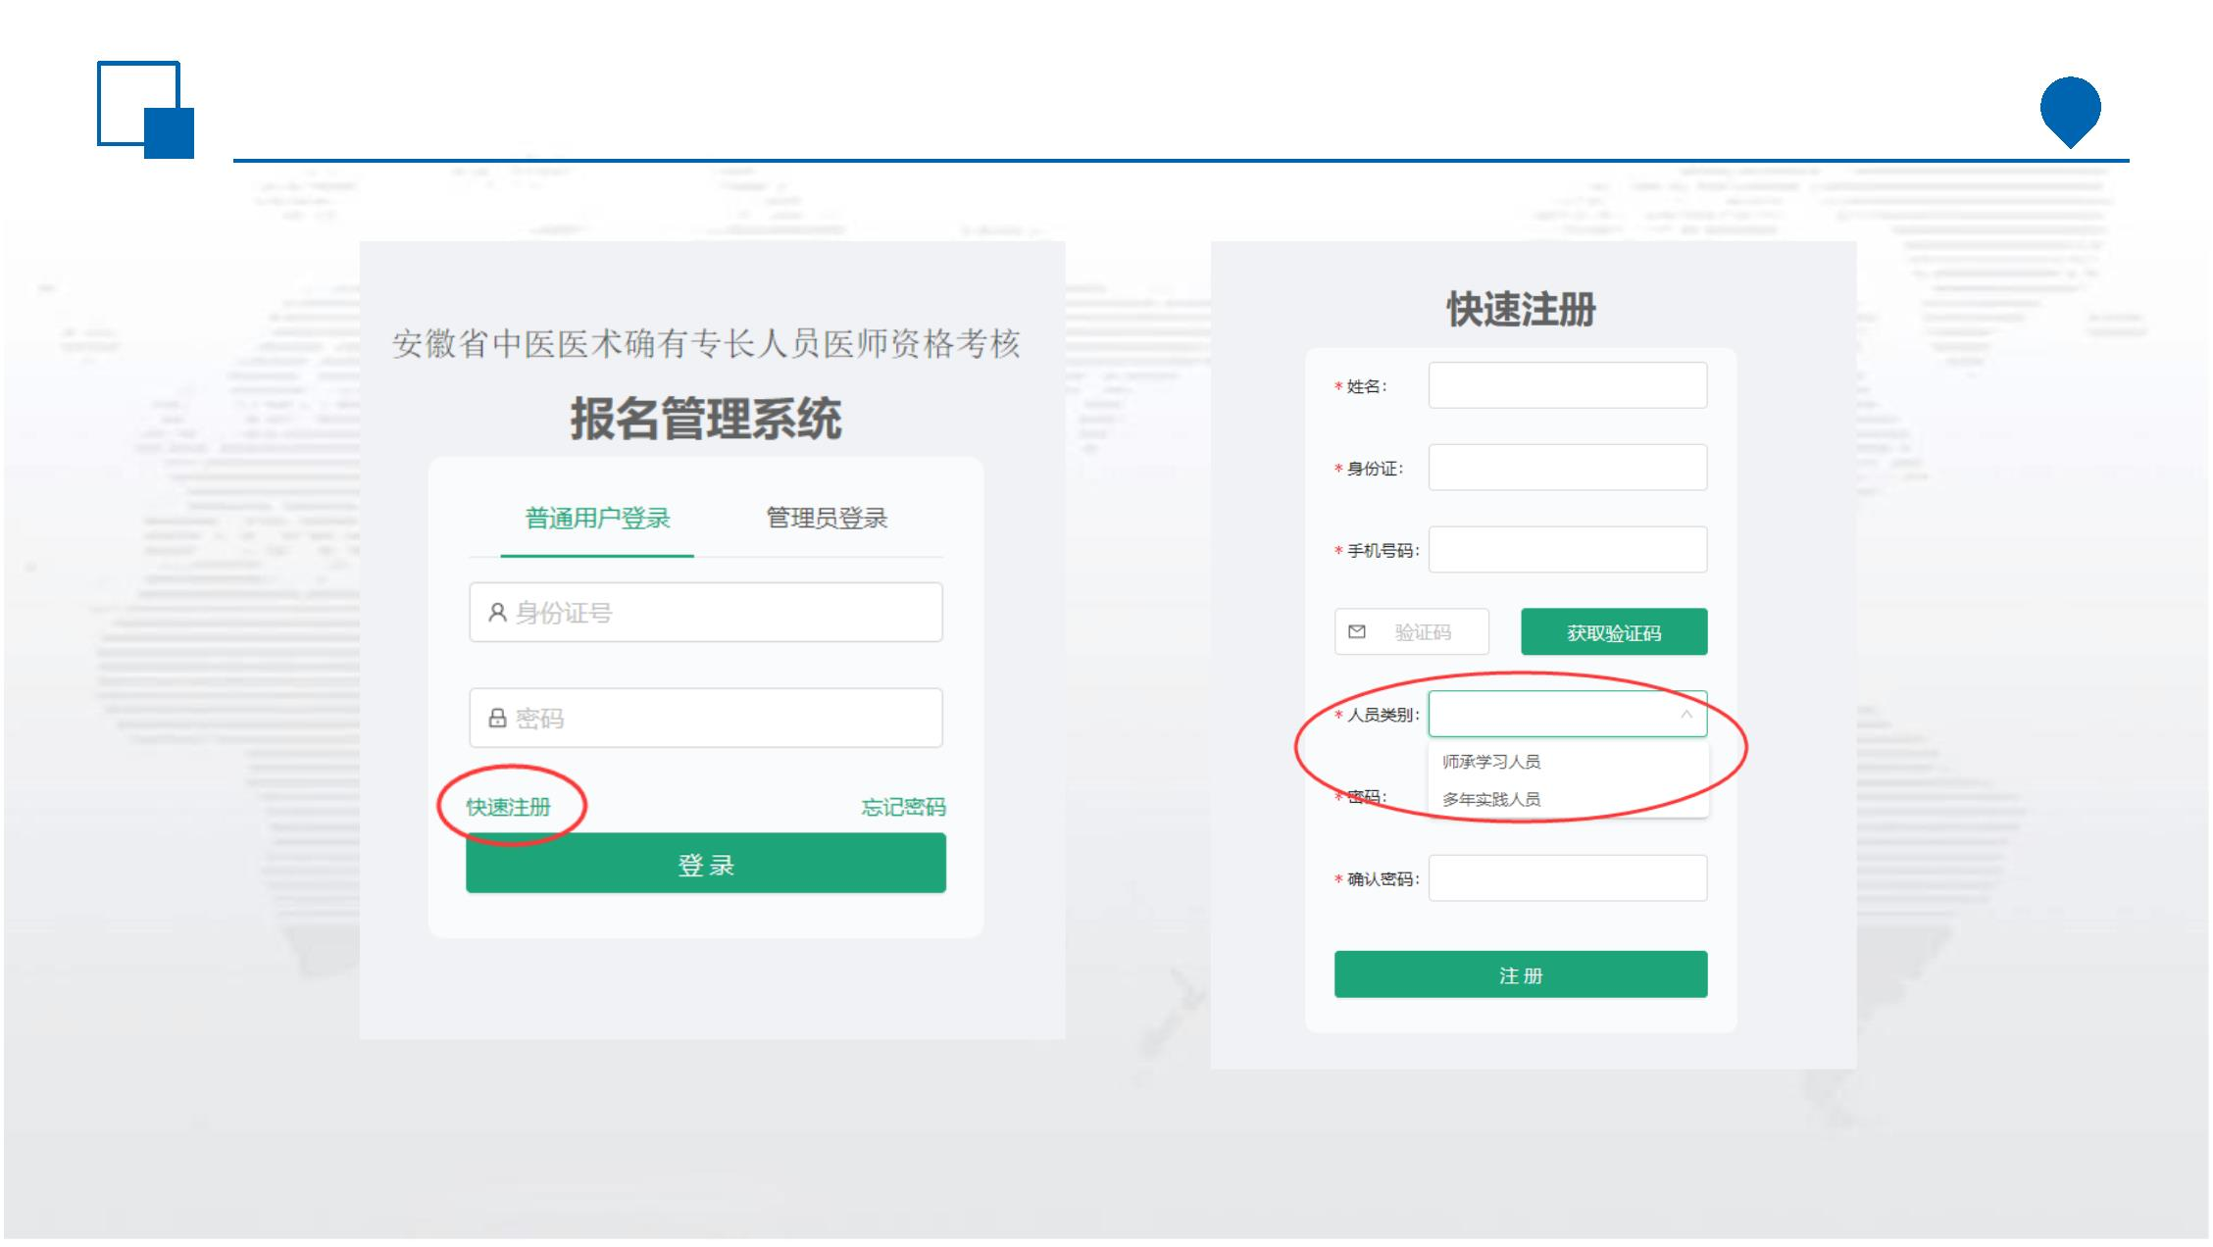

找回密码

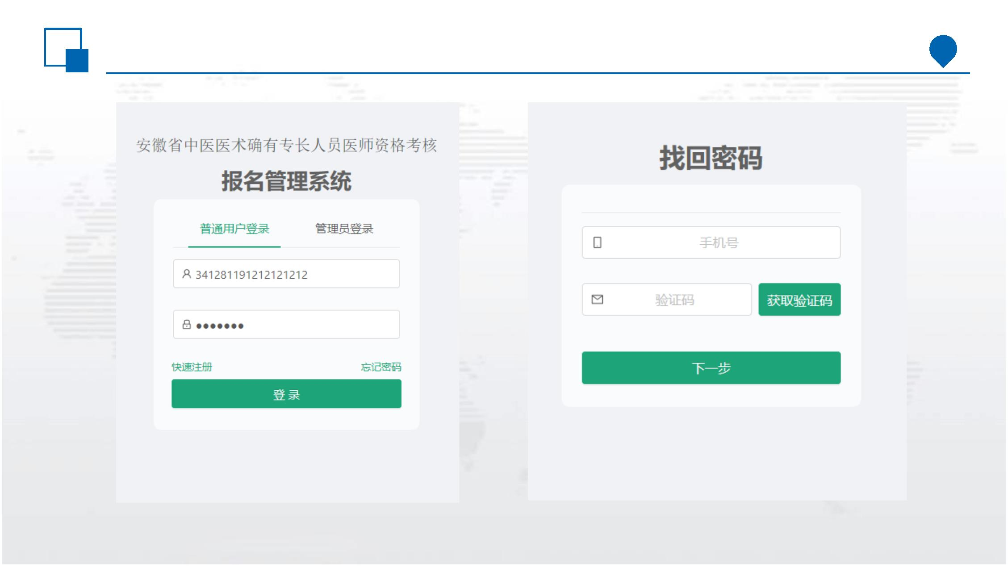

报名指南

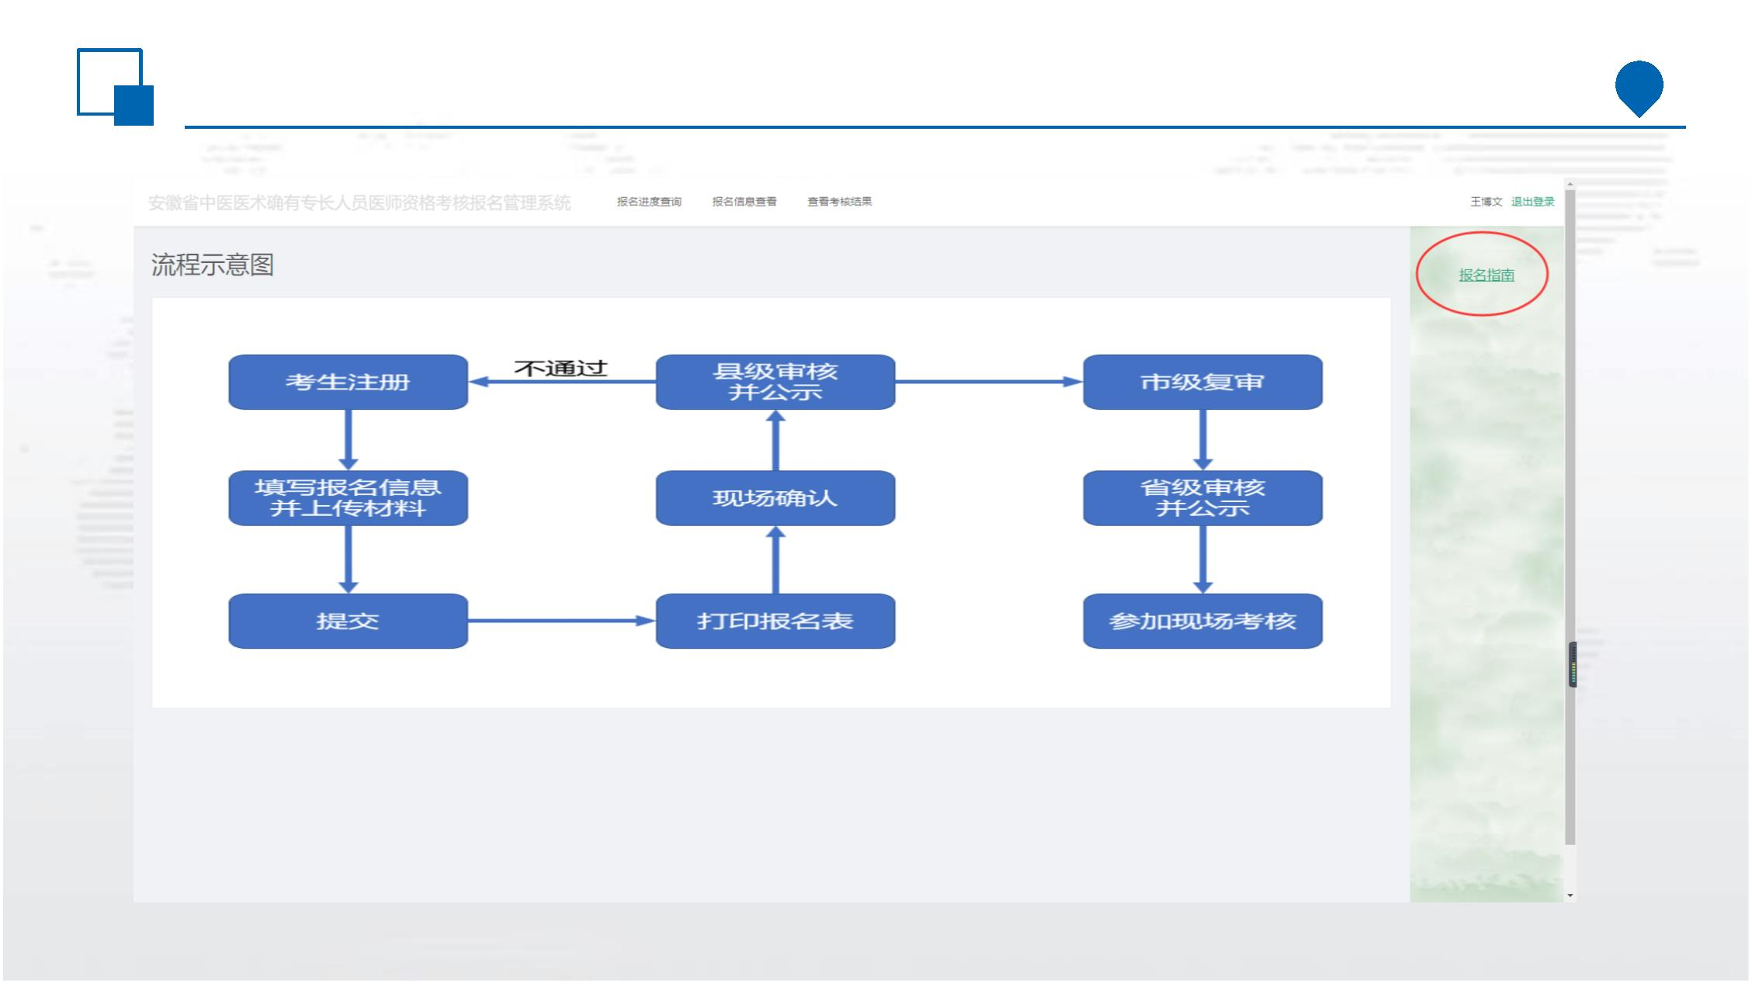

基本信息

报名表单需要填写考生的基本报名资料、各类附件资料、指导老师信息、

以及推荐医师（两名）信息。

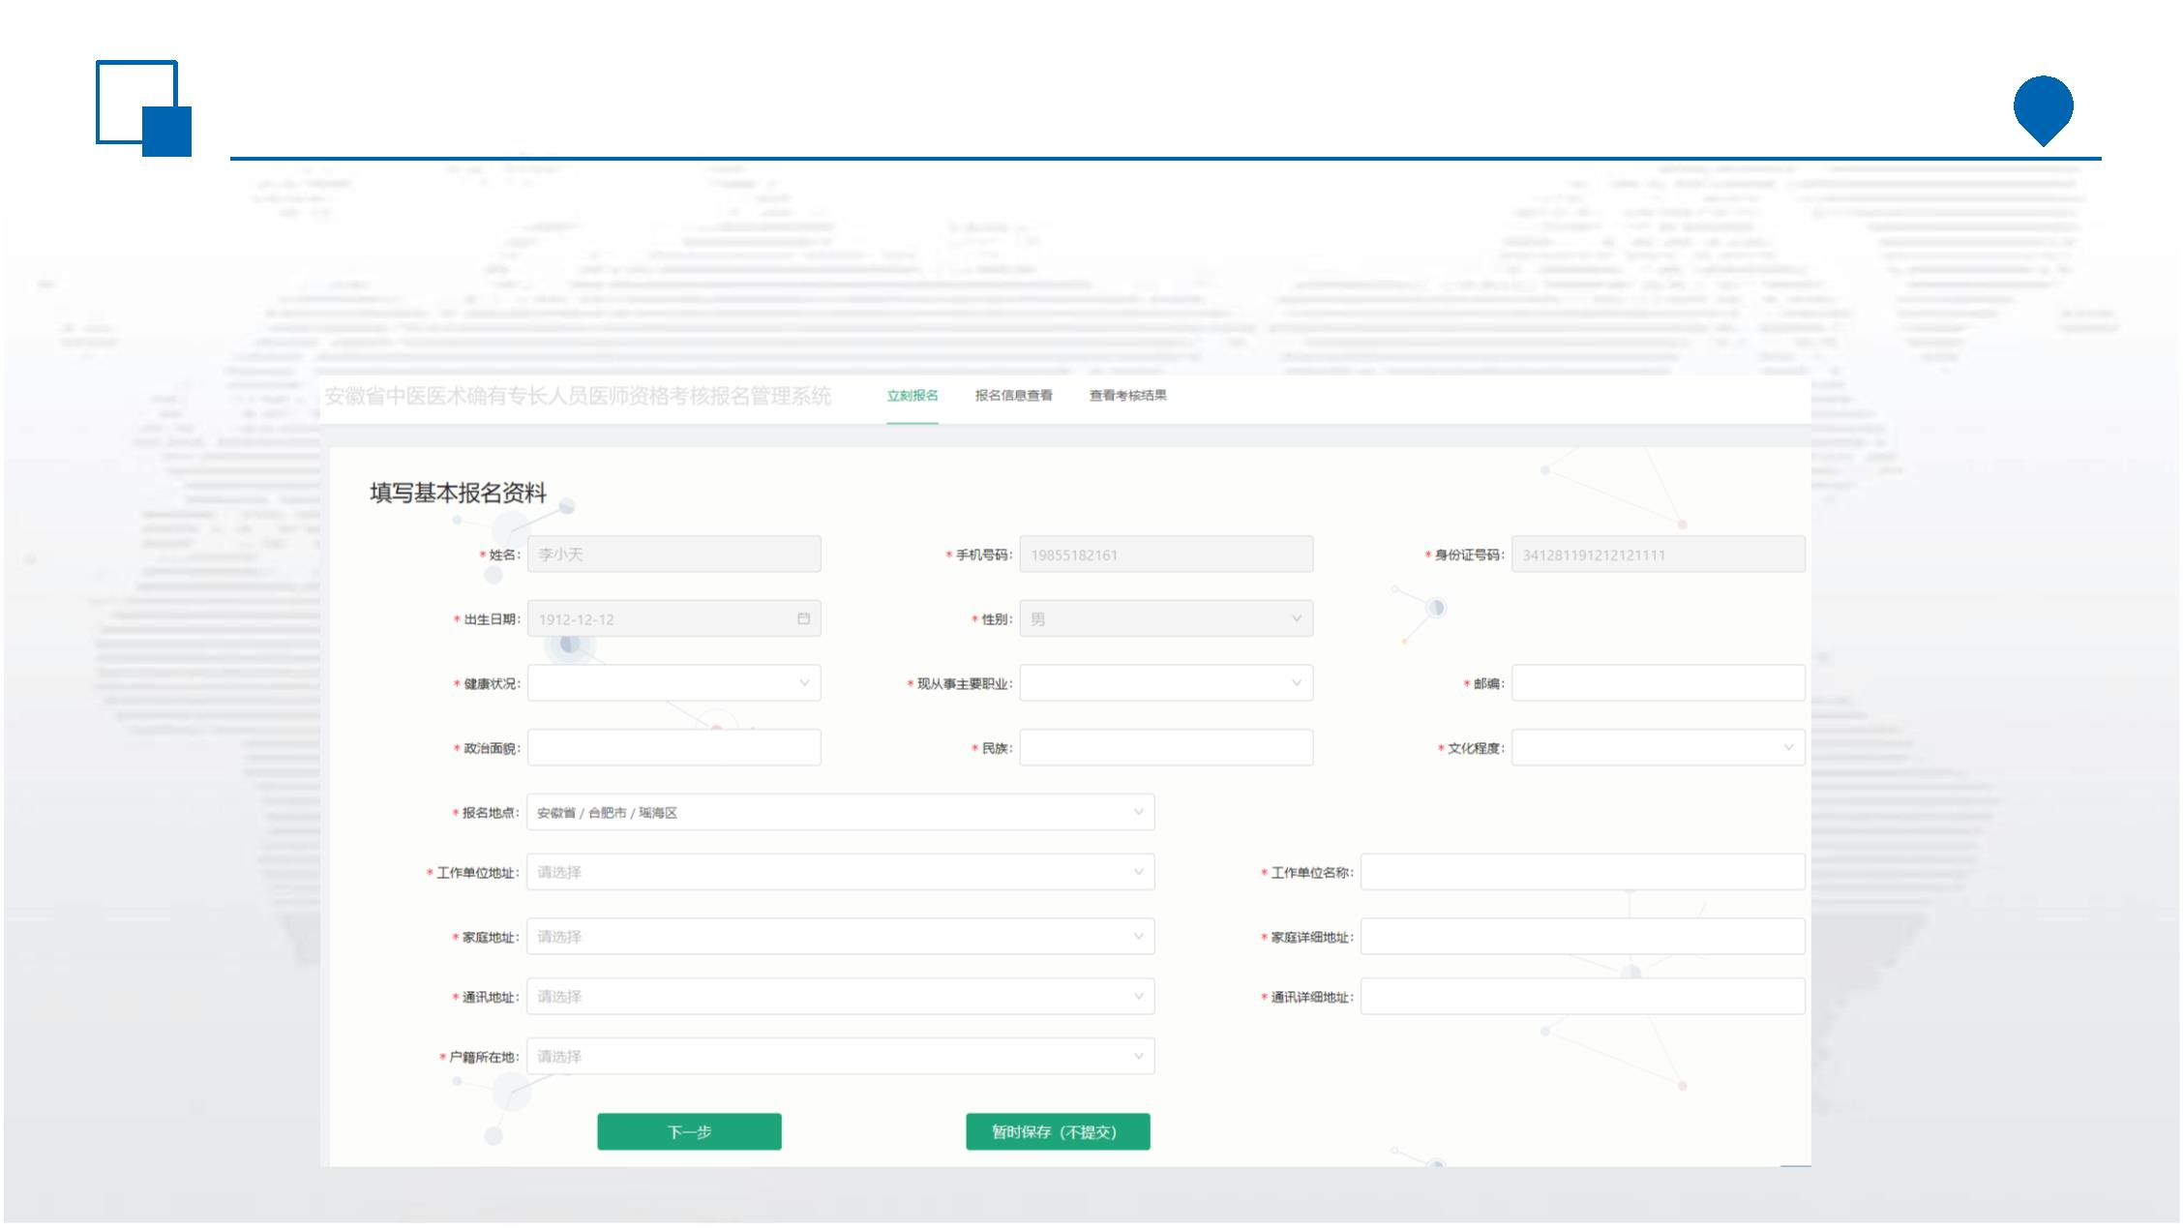

基本信息

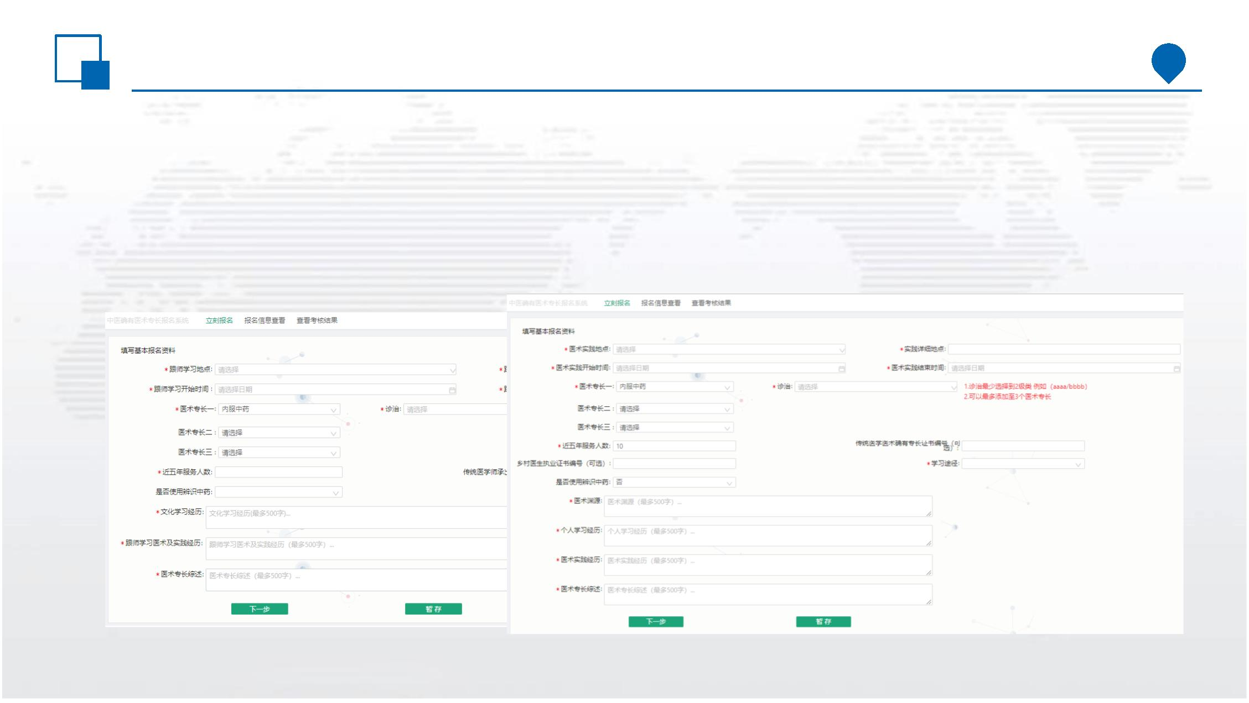

附件上传

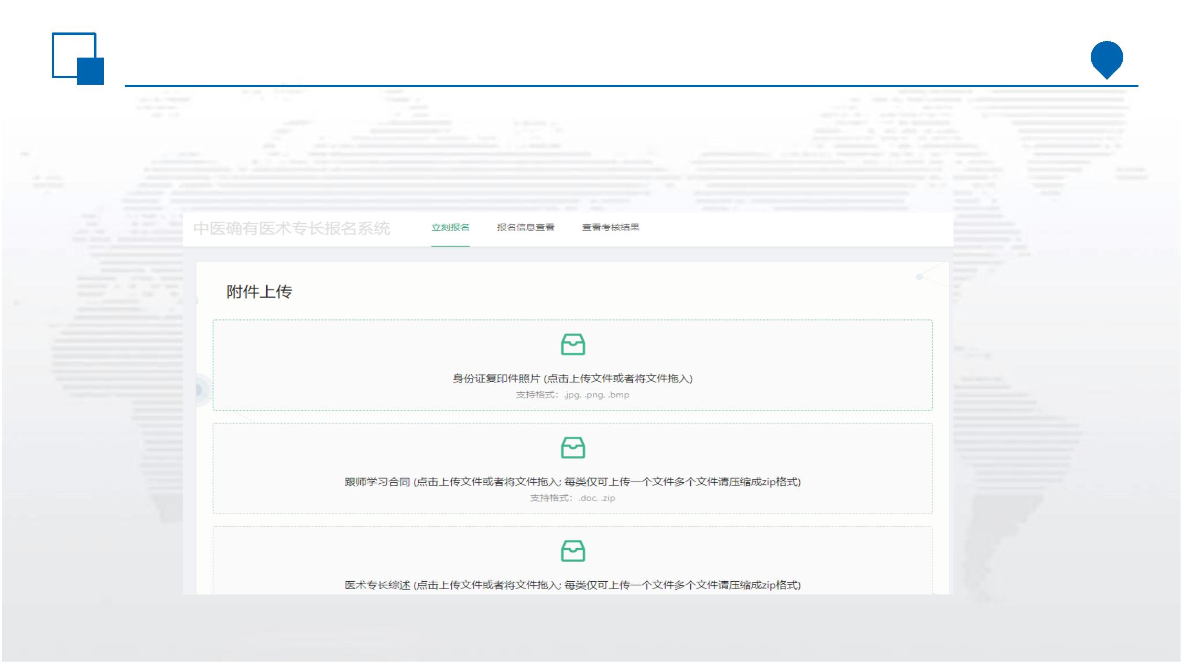

指导与推荐人信息

附件上传完毕后，点击“暂存”可以保存上传的附件，点击“下一

步”进入指导老师或推荐医师信息填写页面。

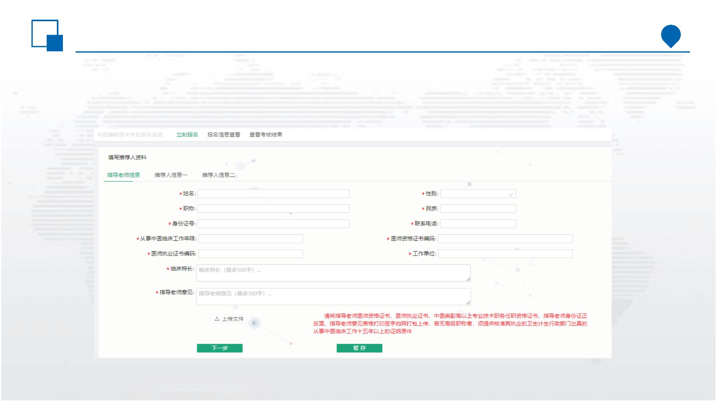

进度查看

考生报名完成后，考生登录系统，可以查询报名进度。

报名进度审核中，考生查看到的报名进度页面展示如下：

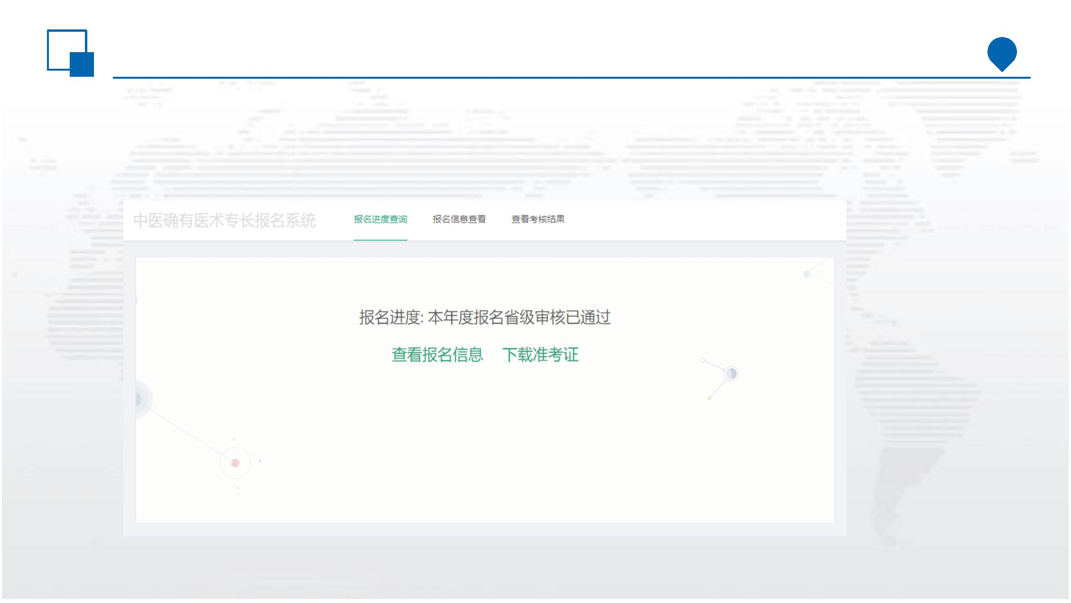

下载报名表

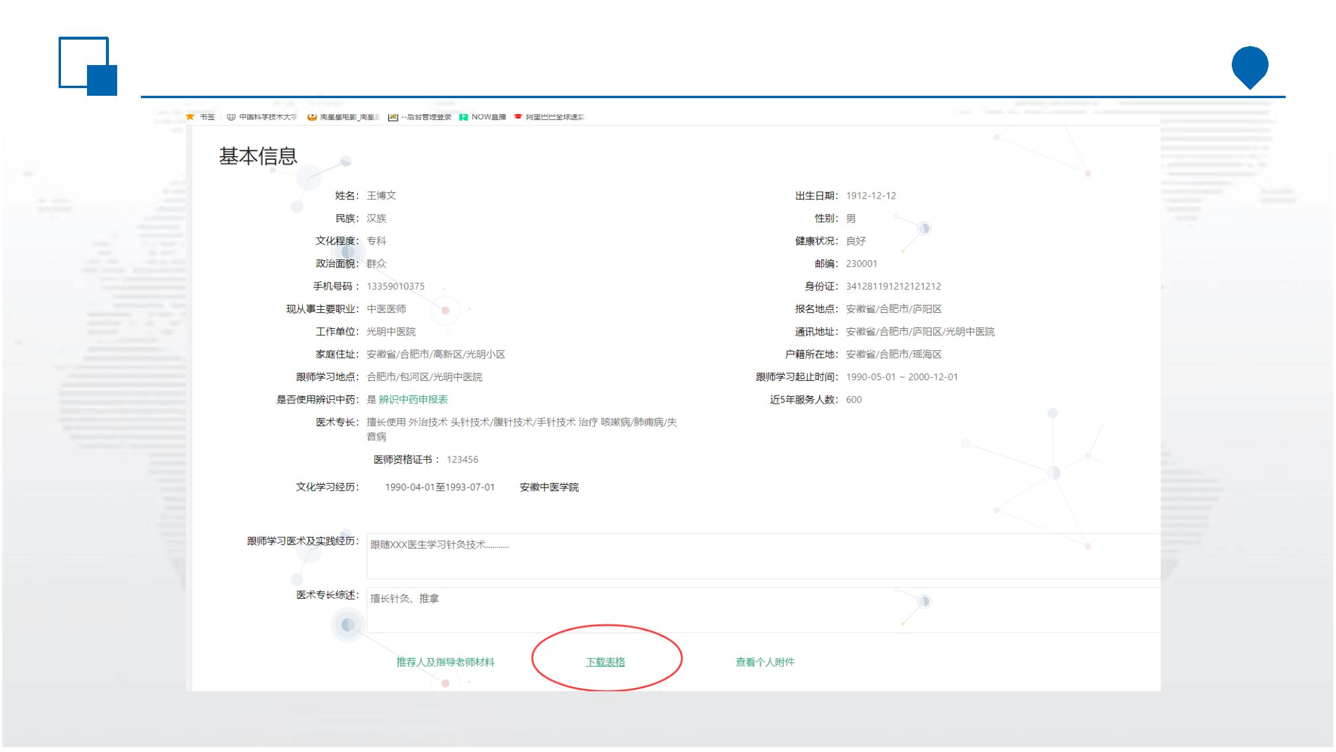

报名表

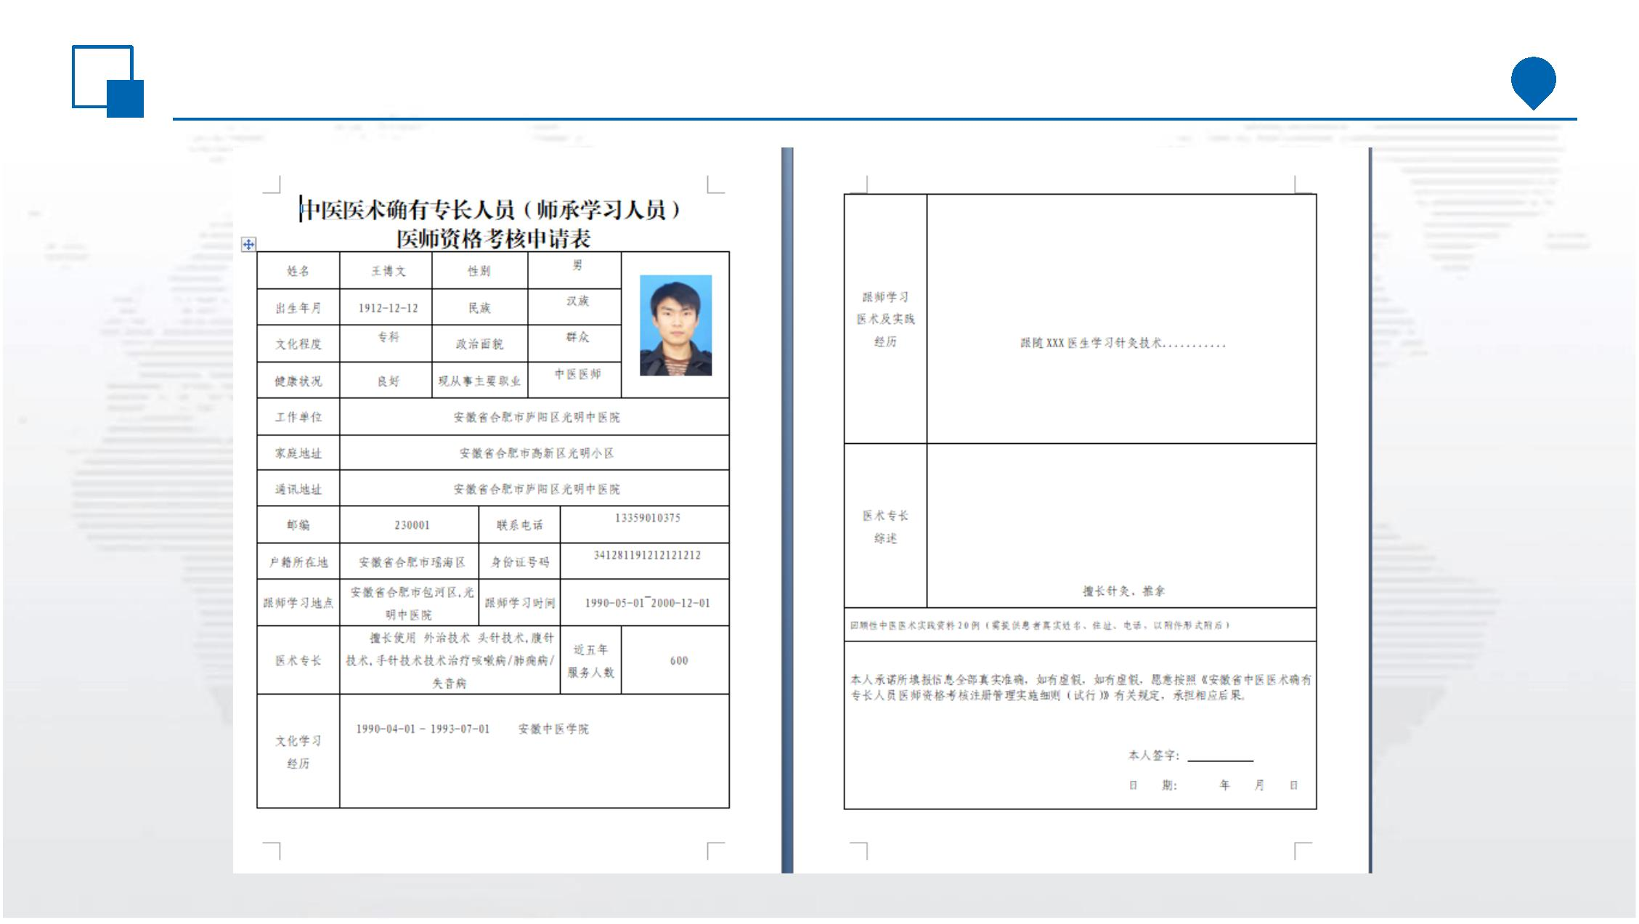

审核界面

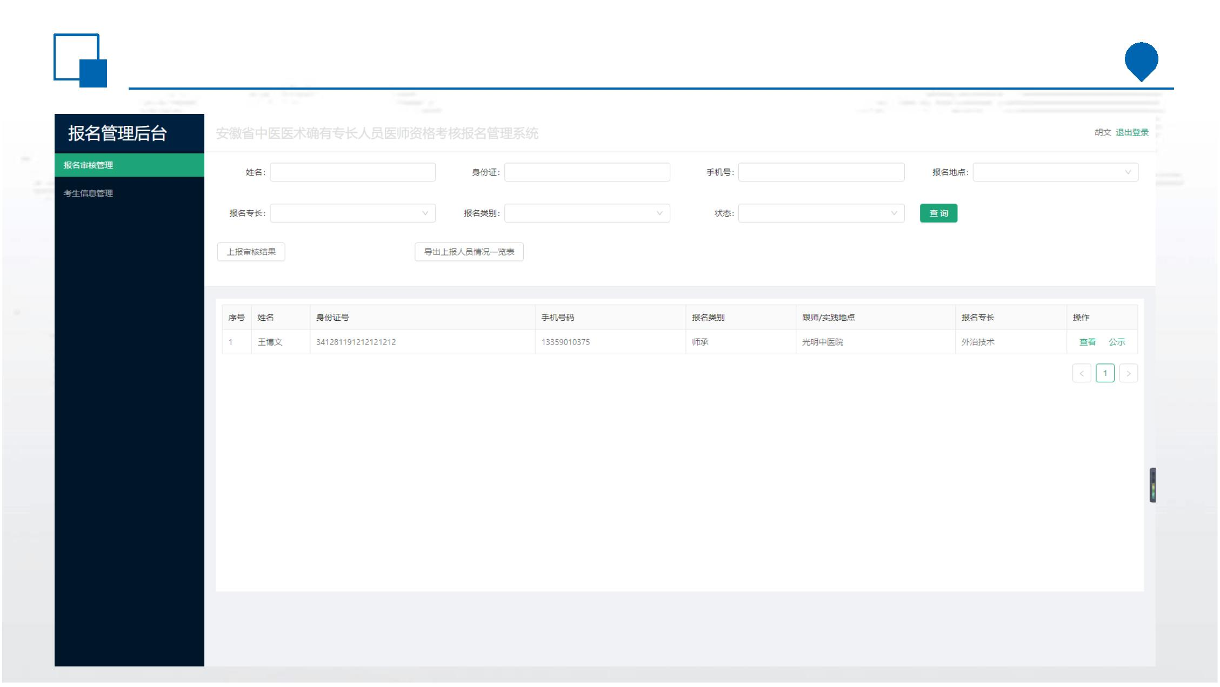

审核考生信息

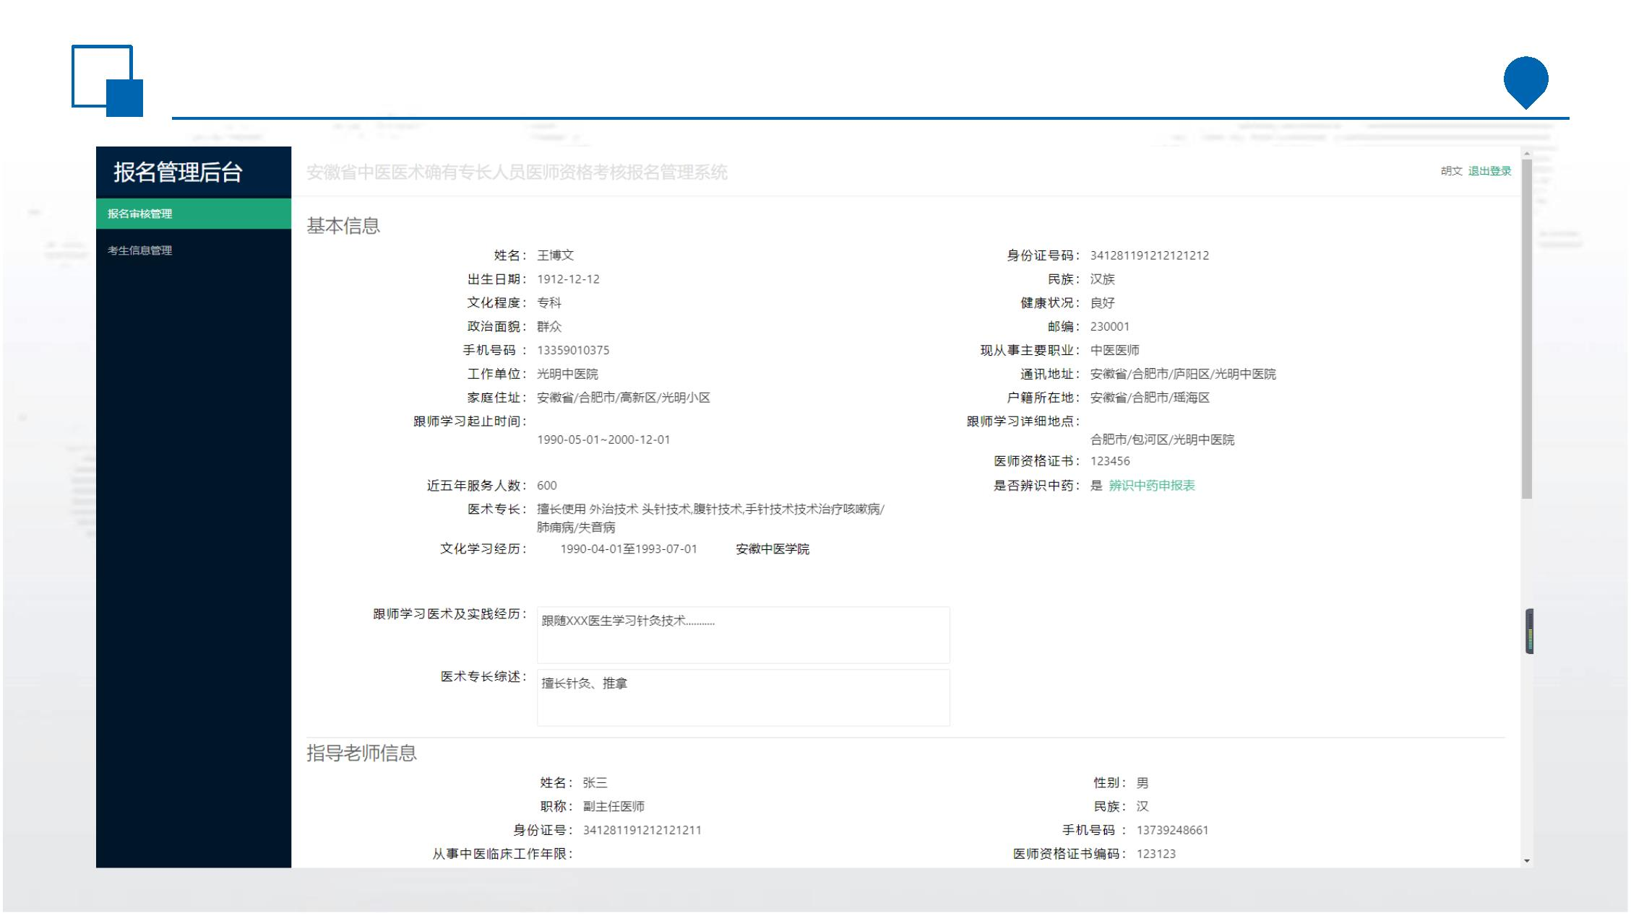

审核附件

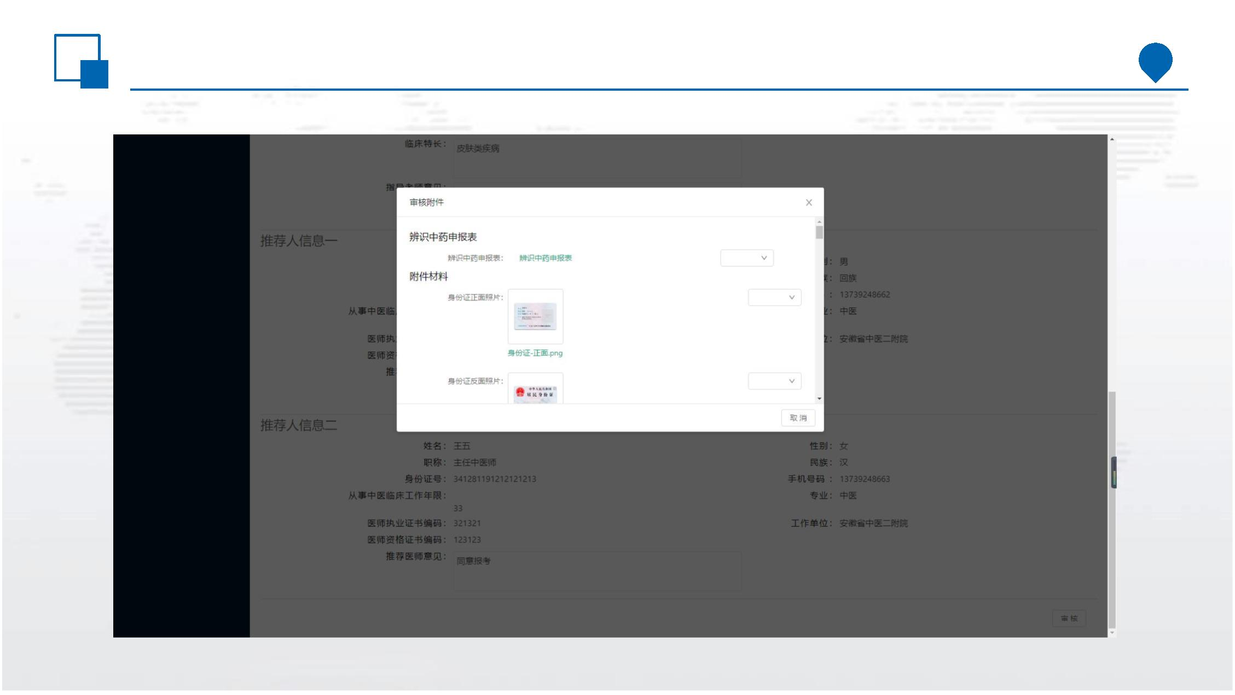

反馈到考生

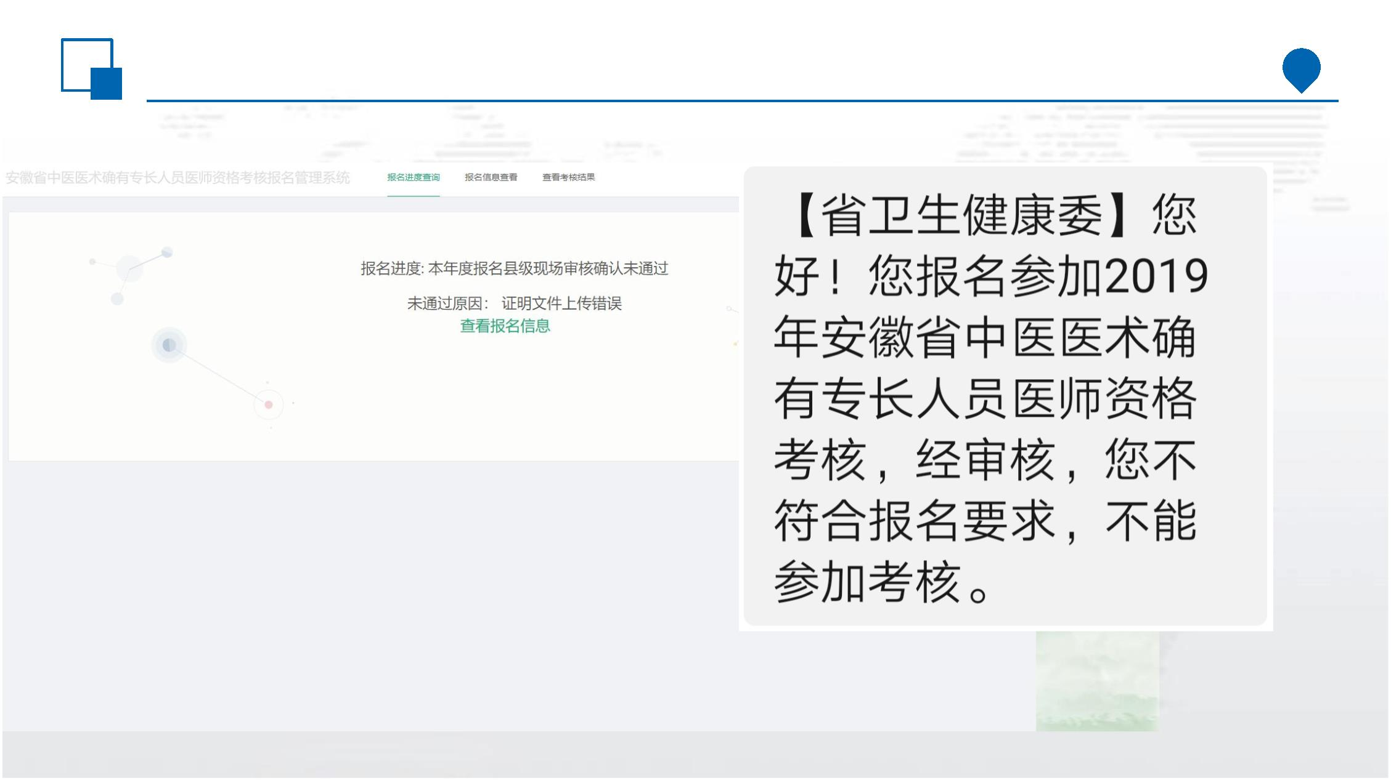

公示通过

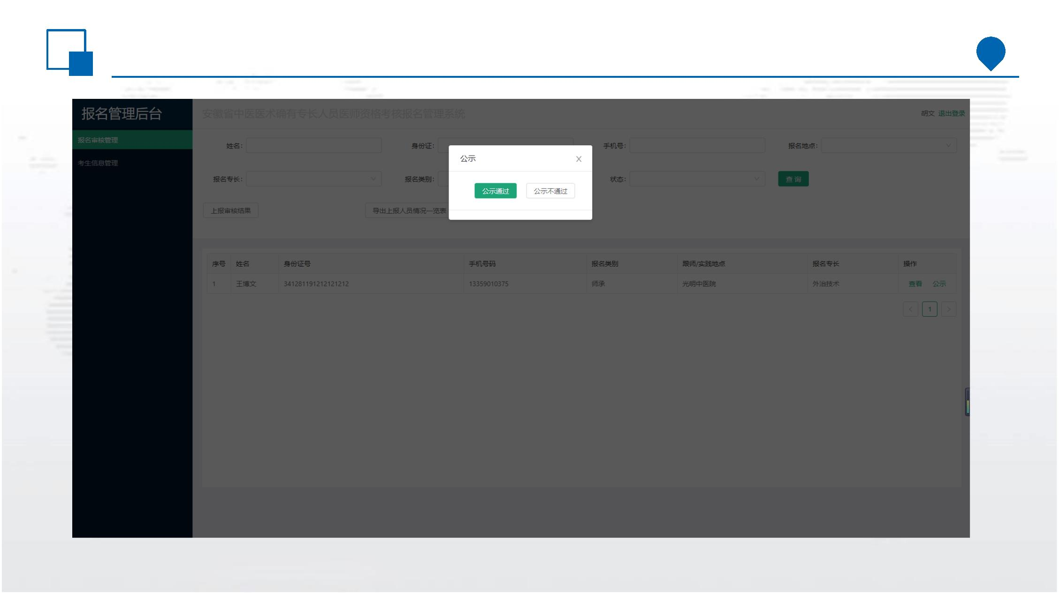

上报审核结果

